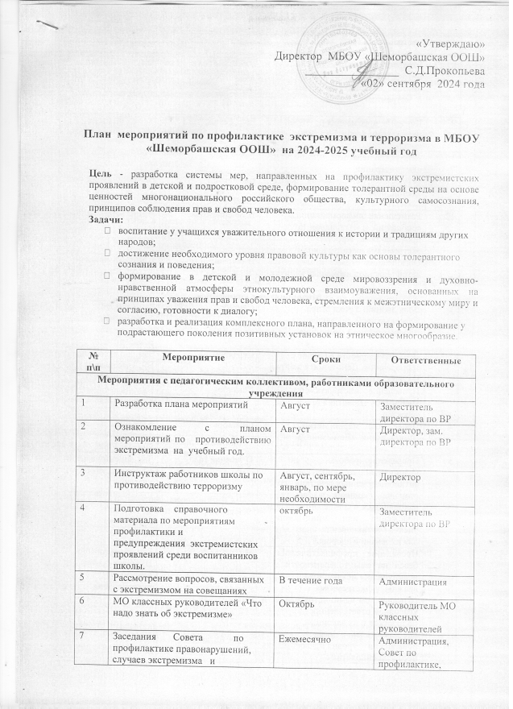

План мероприятий по профилактике экстремизма и терроризма в МБОУ «Шеморбашская ООШ» на 2024-2025 учебный год

Цель - разработка системы мер, направленных на профилактику экстремистских проявлений в детской и подростковой среде, формирование толерантной среды на основе ценностей многонационального российского общества, культурного самосознания, принципов соблюдения прав и свобод человека.

Задачи:

- воспитание у учащихся уважительного отношения к истории и традициям других народов;

- достижение необходимого уровня правовой культуры как основы толерантного сознания и поведения;

- формирование в детской и молодежной среде мировоззрения и духовно-нравственной атмосферы этнокультурного взаимоуважения, основанных на принципах уважения прав и свобод человека, стремления к межэтническому миру и согласию, готовности к диалогу;

- разработка и реализация комплексного плана, направленного на формирование у подрастающего поколения позитивных установок на этническое многообразие.

№  п\п | Мероприятие | Сроки | Ответственные
Мероприятия с педагогическим коллективом, работниками образовательного
учреждения
1 | Разработка плана мероприятий | Август | Заместитель  директора по ВР
2 | Ознакомление с планом мероприятий по противодействию экстремизма на учебный год. | Август | Директор, зам. директора по ВР
3 | Инструктаж работников школы по противодействию терроризму | Август, сентябрь, январь, по мере необходимости | Директор
4 | Подготовка справочного материала по мероприятиям профилактики и  предупреждения экстремистских проявлений среди воспитанников школы. | октябрь | Заместитель  директора по ВР
5 | Рассмотрение вопросов, связанных с экстремизмом на совещаниях | В течение года | Администрация
6 | МО классных руководителей «Что надо знать об экстремизме» | Октябрь | Руководитель МО классных руководителей
7 | Заседания Совета по профилактике правонарушений, случаев экстремизма и употребления ПАВ | Ежемесячно | Администрация, Совет по профилактике, классные руководители
8 | Распространение памяток, методических инструкций по противодействию терроризму  и экстремизму | В течение года | Администрация
9 | Контроль пребывания посторонних лиц на территории и в здании школы | Ежедневно | Администрация
10 | Дежурство педагогов, членов администрации | Ежедневно | Администрация
11 | Регулярный, ежедневный обход зданий, помещений | Ежедневно | Администрация
12 | Размещение информационных сообщений и материалов по профилактике терроризма,  экстремизма на сайте школы. | В течение года | Администрация
13 | Организация отдыха и занятости детей в период школьных каникул | В течение года | Администрация
Мероприятия с учащимися
1 | День Знаний. Уроки Мира. Классные часы, посвященные государственной символике. | Сентябрь | Заместитель  Директора по ВР,  классные  руководители
2 | День солидарности в борьбе с терроризмом. День памяти жертв в Беслане. «Вместе против террора» | Сентябрь | Зам. директора по ВР, классные руководители
3 | Проведение инструктажей с учащимися «Действия при угрозе теракта» | Сентябрь | Классные руководители
4 | Проведение мероприятий в рамках акции «Внимание, дети!» | Сентябрь | Классные руководители, учитель ОБЖ
5 | Проведение работы по недопущению правонарушений антиобщественных действий со стороны учащихся школы, находящихся в социально-опасном  положении или минимизация рисков возникновения опасности для их жизни и здоровья | В течение года | Зам.директора по ВР, соц.педагог, классные руководители
6 | Проведение профилактических бесед на темы: толерантности, недопущения межнациональной вражды и экстремизма с разъяснением административной и  уголовной ответственности подростков и их законных представителей, в целях  повышения уровня правосознания  несовершеннолетних | В течение года | Зам.директора по ВР, соц.педагог, классные руководители
7 | Проведение индивидуальных бесед с учащимися в случаях конфликтных ситуаций, выявление причин и зачинщиков конфликтов. Беседы индивидуального  характера, лекции для групп подростков | По необходимости | Зам.директора по ВР, соц.педагог, классные руководители
8 | Мероприятия в рамках международного Дня толерантности:  -Классные часы  -Выставка литературы по вопросам толерантности в школьной библиотеке  -Конкурс рисунков и плакатов «Мы разные, но мы вместе!»  - Акция в День толерантности «Скажи доброе слово» | Октябрь | Зам. директора по ВР, педагоги-организаторы, классные руководители, Совет обучающихся
9 | День народного единства. Фотовыставка. | Ноябрь | Педагоги-организаторы
10 | Тематические классные часы по вопросам формирования культуры толерантности:  -"Давайте дружить"  -"Возьмемся за руки друзья"  - "Нам надо лучше знать друг  друга""  -"Все мы разные, но все мы заслуживаем счастья"  - "Профилактика и разрешение  конфликтов"  - «Учись управлять своими эмоциями»,  -Конкурс рисунков «Пусть всегда будет мир!» | В течение года | Классные руководители, Совет обучающихся
11 | Просмотр видеоматериалов по  Антитеррористической защищенности с обсуждением и моделирование поведения учащихся при ЧС. | В течение года | Классные руководители
12 | Проведение мероприятий в рамках месячника патриотического воспитания | Январь-февраль | Зам. директора по ВР, классные руководители
13 | Беседы с детьми:  -«Безопасность детей на городских улицах».  -« Осторожно! Подозрительные предметы».  -« Ребёнок и посторонние люди».  -«Что такое терроризм?».  -« Безопасность в транспорте».  «Спасатели». | В течение года | Классные руководители
14 | Проведение мероприятий в рамках Дня защиты детей | Июнь | Зам. директора по ВР, классные руководители
15 | Общешкольные итоговые линейки с  проведением инструктажа о мерах  безопасности (перед началом каникул) | Перед каникулами | Зам. директора по ВР
16 | Мониторинг социальных сетей | В течение года | Классные руководители
Мероприятия с родителями
1 | Распространение памяток по обеспечению безопасности детей.  - Информация на стенд и на сайт «Как вести себя в чрезвычайной ситуации", "Остановим насилие против детей» для всех субъектов школы | В течение года | Администрация, классные руководители
2 | Рассмотрение на родительских собраниях вопросов, связанных с противодействием экстремизму: «Современные молодежные  течения и увлечения», «Ещё раз о толерантности», «Интернет и безопасность» | В течение года | Классные руководители
3 | Проведение родительских всеобучей по данной теме | В течение года | Администрация

